– LPSV NÖ

Geländelaufcup Landesmeisterschaft

2024

Ybbser Geländelauf
am 06. Juni 2024
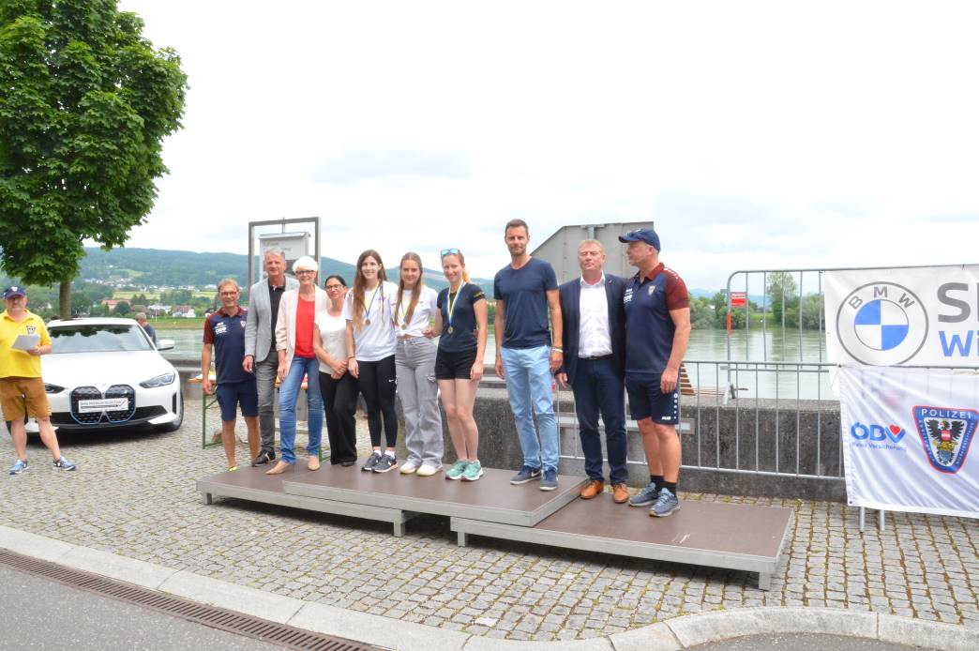

Ybbser Geländelauf
zur ÖBV-LPSV NÖ – Cup
Landesmeisterschaft 2024

Zeit: Donnerstag, 06. Juni 2024
Austragungsort: 3370 Ybbs, Bildungszentrum
Start: ab 10.30 Uhr
Anmeldung: Mit beiliegendem Formular per Email an paul.leberzipf@bmi.gv.at bis 02. Juni 2024
Nenngeld: € 8,-
€ 6,- Mitglieder des LPSV NÖ
€ 4,- Polizeischüler

Startnummernausgabe/Nachnennungen: 09.00 bis 10.00 Uhr

Streckenlänge: Herren ca. 5000 m - Damen ca. 3000 m

Klasseneinteilung Herren: Allgemeine Klasse: 1995 und jünger

Altersklasse I: 1994 - 1985
Altersklasse II: 1984 - 1975 Altersklasse III: 1974 - 1965
Altersklasse IV: 1964 und älter

Klasseneinteilung Damen: Allgemeine Klasse: 1995 und jünger

Altersklasse I: 1994 - 1985

Altersklasse II: 1984 – 1975

Altersklasse III: 1974 – 1965
Altersklasse IV: 1964 und älter
Gäste Damen/Herren: je eine Klasse

Die drei Erstplatzierten jeder Klasse erhalten eine Medaille.

Siegerehrung:

Die Siegerehrung findet unmittelbar im Anschluss an den letzten Bewerb statt.

Für Speisen und Getränke wird im Freigelände/Donaulände gesorgt.

Änderungen behält sich der Veranstalter vor.

Getrennte Umkleideräume und Duschen für Damen und Herren sind im Bildungszentrum vorhanden.

Auf die Bestimmungen des Sonderurlaubes gem. Dienstsporterlass wird hingewiesen.

Ybbs/Donau, am 25.04.2024

Für die Sektion BZS Ybbs:

gez. Paul Leberzipf

__________________________ _____________________________
( Dienststelle ) ( Ort und Datum )

N E N N U N G

zum Ybbser Geländelauf –- LPSVNÖ – Cup
am 06. Juni 2024

Vor- und Zuname: _______________________________________

Geburtsjahr: _______________________________________

Amtstitel: _______________________________________

Mitgliedsnummer: _______________________________________

Klasse:
Herren Allgemeine Klasse | Damen Allgemeine Klasse
Herren AK I | Damen AK I
Herren AK II | Damen AK II
Herren AK III | Damen AK III
Herren AK IV | Damen AK IV
Herren Gäste | Damen Gäste

...........................................................
( Unterschrift ) .

„Ich erkläre mich einverstanden, dass mein Name, mein Geburtsjahr und meine Dienststelle EDV-mäßig erfasst werden und in Medien der Polizei und der Polizeisportvereine bzw. des
Polizeisportverbandes veröffentlichten – Ergebnislisten ebenso wie Fotos aufscheinen können.“

